KLASA IIITA
04.05.2020r.
BIOLOGIA
TEMAT: Regulacja wydzielania hormonów
CELE LEKCJI:
wyjaśnienie, na czym polega mechanizm sprzężenia zwrotnego
omówienie nadrzędnej roli podwzgórza w funkcjonowaniu układu dokrewnego
wyjaśnienie, na czym polega układ podwzgórzowo-przysadkowy
analizowanie mechanizmu działania hormonów na komórki
porównanie mechanizmu działania hormonów będących pochodnymi aminokwasów z działaniem hormonów steroidowych
wyjaśnienie powiązania układu nerwowego z układem hormonalnym w utrzymaniu homeostazy
wskazanie różnic między układem hormonalnym a układem nerwowym

ZADANIA DLA UCZNIA:
- Proszę zapoznać się z treścią tematu w podręczniku
- Zachęcam do skorzystania z portalu e-podręcznik https://epodreczniki.pl/a/jak-dzialaja-hormony/Dv1QrAAMq
- W Zeszycie przedmiotowym proszę zapisać krótką notatkę:
- Prawidłowy wzrost i rozwój organizmu zależą od gospodarki hormonalnej.
- Adrenalina odpowiada za uruchomienie procesów służących mobilizacji sił organizmu, pozwalających na walkę lub ucieczkę.
- Insulina i glukagon działają antagonistycznie, regulując poziom cukru we krwi.

- Następnie w zeszycie proszę wykonać zadania:
- Wymień hormony, które zwiększają tempo metabolizmu w organizmie.
- Podaj przykład współdziałania układu nerwowego i hormonalnego.
- Omów na podstawie schematu, w jaki sposób organizm utrzymuje stały poziom glukozy we krwi.
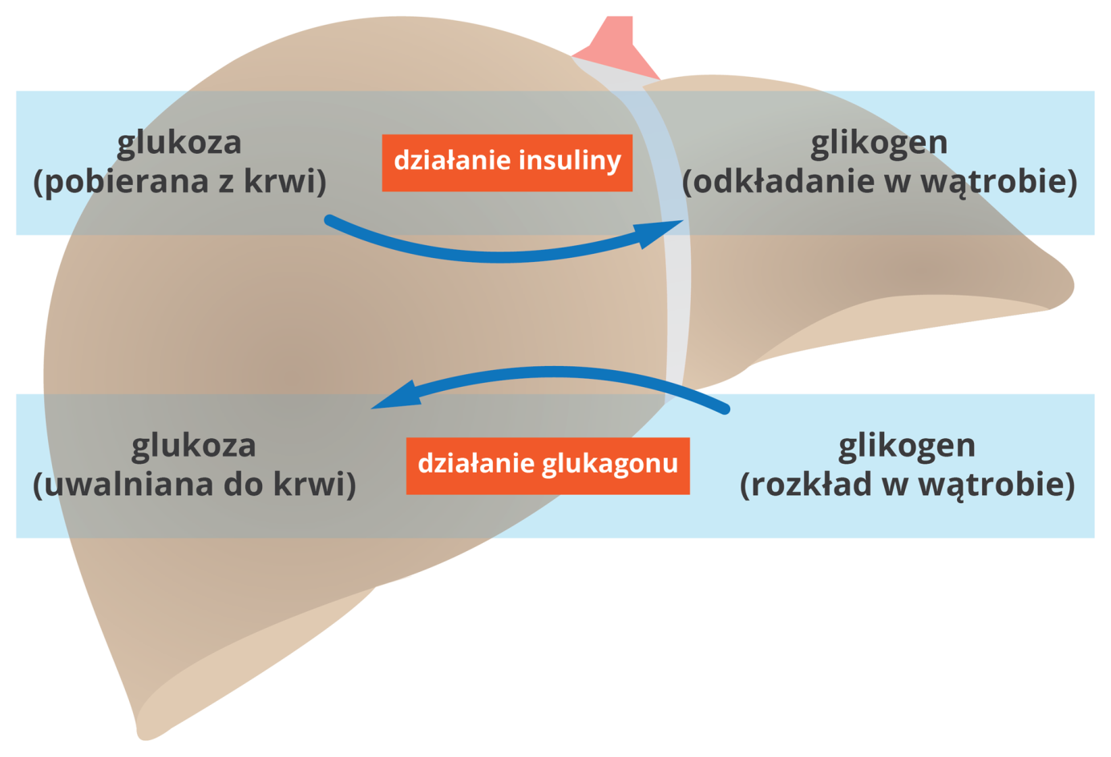

Zdjęcia wykonanej pracy proszę przesłać na e-mail martyna.rolka@vp.pl w terminie do 08.05.2020r.

